BỘ GIÁO DỤC VÀ ĐÀO TẠO

**TRƯỜNG ĐẠI HỌC NHA TRANG**

KHOA CÔNG NGHỆ THÔNG TIN



**Báo cáo bài tập cá nhân**

Học phần: Phát triển web 2

**Đề tài: Website bán mỹ phẩm**

|  |  |
| --- | --- |
| Giảng viên hướng dẫn: | Mai Cường Thọ |
| Sinh viên thực hiện: | Phùng Nguyễn Anh Thư |
| Mã số sinh viên: | 63135615 |
| LớpHP: | 63.CNTT-CLC |

Khánh Hòa – Tháng 12/2023

**MỤC LỤC**

Chương I. Cơ sở lý thuyết 1

1.1. Tổng quan về ngôn ngữ JAVA 1

1.2. Tổng quan về MYSQL 6

1.2.1. Hệ quản trị CSDL SQL Server 6

1.2.2. Đặc điểm của SQL Server và đối tượng làm việc 7

Chương 2: Nội dung thực hiện 7

2.1. Khảo sát hiện trạng 7

2.2. Phân tích hệ thống 7

2.3 Thiết kế hệ thống 9

2.3.1 Đặt tả mô hình dữ liệu 9

2.3.2 Các bảng được sử dụng trong Project 9

2.3.3 Sơ đồ mức vật lý 10

2.3.4 Một số giao diện 11

Chương 3: Kết luận 13

3.1 Kết quả đạt được của đề tài: 13

3.2 Hạn chế của đề tài: 13

3.3 Kết luận: 13

Chương I. Cơ sở lý thuyết

Tổng quan về ngôn ngữ JAVA  
1. Giới thiệu về Java

Java là một ngôn ngữ lập trình hướng đối tượng, được phát triển bởi Sun Microsystems vào năm 1995 và sau đó được Oracle Corporation mua lại. Java được thiết kế để có tính di động cao, bảo mật và hiệu suất tốt.

1.1. Các Đặc Điểm Chính của Java

Độc Lập Nền Tảng: Java được biên dịch thành bytecode, có thể chạy trên bất kỳ máy ảo Java (JVM) nào, làm cho Java trở thành một ngôn ngữ độc lập nền tảng.

Hướng Đối Tượng: Java tuân thủ nguyên tắc lập trình hướng đối tượng, cho phép xây dựng các chương trình dựa trên các đối tượng.

Bộ Thu Gom Rác: Java tự động quản lý bộ nhớ thông qua cơ chế thu gom rác, giúp giải phóng bộ nhớ mà không cần can thiệp của lập trình viên.

Bảo Mật: Java cung cấp một môi trường chạy an toàn, bảo vệ chống lại các mối đe dọa bảo mật.

Đa Luồng: Java hỗ trợ lập trình đa luồng, giúp thực hiện nhiều tác vụ đồng thời.

1.1.1 Giới thiệu SpringBoot Framework

1. Giới Thiệu Chung

Spring Boot là một phần của Spring Framework, được thiết kế để đơn giản hóa quá trình phát triển các ứng dụng Java. Nó cung cấp một nền tảng mạnh mẽ để xây dựng các ứng dụng Spring dễ dàng và nhanh chóng.

2. Các Đặc Điểm Chính của Spring Boot

Cấu Hình Tự Động (Auto-Configuration): Spring Boot tự động cấu hình các thành phần của ứng dụng dựa trên các thư viện có sẵn trong classpath.

Starter POMs: Cung cấp các tập hợp phụ thuộc cần thiết để bắt đầu một dự án Spring nhanh chóng mà không cần phải cấu hình thủ công từng thư viện.

Embedded Servers: Spring Boot hỗ trợ các server nhúng như Tomcat, Jetty, và Undertow, giúp chạy ứng dụng một cách độc lập mà không cần phải triển khai lên các server ứng dụng bên ngoài.

Production-Ready Features: Cung cấp các tính năng sẵn sàng cho sản xuất như metrics, health checks, và externalized configuration.

Spring Boot CLI: Một công cụ dòng lệnh để nhanh chóng tạo ra và thử nghiệm các ứng dụng Spring.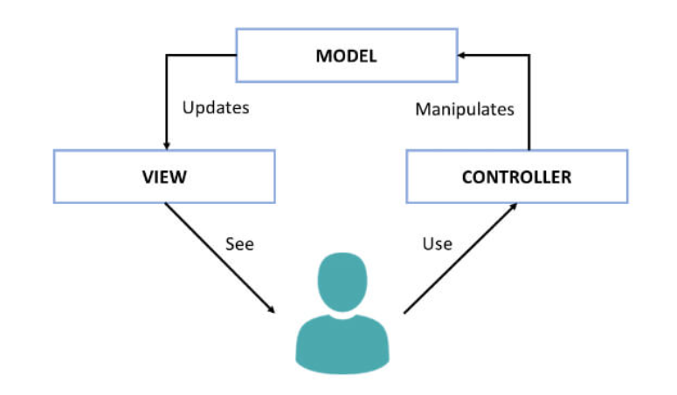

Được chia thành 3 phần

**Model :** Model thể hiện hình dạng của dữ liệu. Một lớp trong C# được sử dụng để mô tả một mô hình. Đối tượng mô hình lưu trữ dữ liệu được lấy từ cơ sở dữ liệu.

**Views:**  View in MVC là giao diện người dùng. Xem dữ liệu mô hình hiển thị cho người dùng và cũng cho phép họ sửa đổi chúng. View trong ASP.NET MVC là HTML, CSS và một số cú pháp đặc biệt (Cú pháp Razor) giúp dễ dàng giao tiếp với mô hình và bộ điều khiển.

**Controllers:** Bộ điều khiển xử lý yêu cầu của người dùng. Thông thường, người dùng sử dụng chế độ xem và đưa ra yêu cầu HTTP, yêu cầu này sẽ được bộ điều khiển xử lý. Bộ điều khiển xử lý yêu cầu và trả về chế độ xem thích hợp dưới dạng phản hồi.

Mẫu MVC giúp bạn tạo được các ứng dụng mà chúng phân tách rạch ròi các khía cạnh của ứng dụng (logic về nhập liệu, logic xử lý tác vụ và logic về giao diện). Mẫu MVC chỉ ra mỗi loại logic kể trên nên được thiếp lập ở đâu trên ứng dụng. Logic giao diện (UI logic) thuộc về views. Logic nhập liệu (input logic) thuộc về controller. Và logic tác vụ (Business logic – là logic xử lý thông tin, mục đích chính của ứng dụng) thuộc về model. Sự phân chia này giúp bạn giảm bớt được sự phức tạp của ứng dụng và chỉ tập trung vào mỗi khía cạnh cần được cài đặt ở mỗi thời điểm. Ví dụ như bạn chỉ cần tập trung vào giao diện (views) mà không phải quan tâm đến logic xử lý thông tin của ứng dụng.

Ngoài ra, Asp.NET MVC Framework còn cung cấp các thành phần và API khác để hỗ trợ các tính năng như:

Tính bảo mật: Asp.NET MVC Framework cung cấp các tính năng bảo mật tích hợp để giúp bảo vệ ứng dụng của bạn khỏi các cuộc tấn công.

Tính khả dụng: Asp.NET MVC Framework cung cấp các tính năng khả dụng tích hợp để giúp ứng dụng của bạn hoạt động tốt trên nhiều loại thiết bị.

Tính mở rộng: Asp.NET MVC Framework có thể được mở rộng bằng các thành phần và API của bên thứ ba.

1.2. Tổng quan về MYSQL:

1.2.1. Hệ quản trị CSDL SQL Server

Khái niệm hệ quản trị cơ sở dữ liệu MYSql

SQL Server hay Microsoft SQL Server là phần mềm ứng dụng cho hệ thống quản trị cơ sở dữ liệu quan hệ (Relational Database Management System – RDBMS) được phát triển bởi Microsoft vào năm 1988. Nó được sử dụng để tạo, duy trì, quản lý và triển khai hệ thống RDBMS.

Phần mềm SQL Server được sử dụng khá rộng rãi vì nó được tối ưu để có thể chạy trên môi trường cơ sở dữ liệu rất lớn lên đến Tera – Byte cùng lúc phục vụ cho hàng ngàn user. Bên cạnh đó, ứng dụng này cung cấp đa dạng kiểu lập trình SQL từ ANSI SQL (SQL truyền thống) đến SQL và cả T-SQL (Transaction-SQL) được sử dụng cho cơ sở dữ liệu quan hệ nâng cao.

1.2.2. Cấu trúc của SQL Server

Database Engine

Thành phần cốt lõi của SQL Server là Database Engine. Nó bao gồm Relation Engine giúp xử lý các truy vấn và Storage Engine giúp quản lý các tệp cơ sở dữ liệu, các trang, chỉ mục,…

SQLOS

Dưới Database Engine là hệ điều hành SQL Server hay SQLOS (SQL Server Operating System). SQLOS giúp quản lý bộ nhớ và I/O, lên lịch nhiệm vụ và khóa dữ liệu để tránh các xung đột xảy ra khi update.

Xét qua những ưu điểm cũng như thuận lợi của SQL Server và ta có thể hiểu nó giúp cho công việc của Developer dễ dàng hơn như thế nào.

Giao diện SQL Server rất dễ dàng để các Backend Developer tập trung nhiều vào việc chăm sóc dữ liệu hơn là việc nó hoạt động như thế nào.

Tích hợp với giao diện người dùng: SQL Server được tích hợp với ứng dụng giao diện người dùng, thường là các ứng dụng web để cung cấp cơ chế thay đổi dữ liệu động.

Vì là sản phẩm của Microsoft nên việc tích hợp framework .Net sẽ dễ dàng hơn do chúng có cùng một tổ chức.

So với các phương tiện lưu trữ dữ liệu khác như Excel, văn bản,… cơ sở dữ liệu luôn được ưa chuộng hơn chủ yếu do khả năng lưu trữ lớn, tính bảo mật cao và sức mạnh xử lý dữ liệu.

Chương 2: Nội dung thực hiện

2.1. Khảo sát hiện trạng

* Thị trường mỹ phẩm hiện nay đang rất phát triển, với sự tham gia của nhiều thương hiệu thời trang trong và ngoài nước.

Thị trường mỹ phẩm hiện nay đang rất phát triển, với nhu cầu ngày càng cao của người tiêu dùng. Theo thống kê, thị trường mỹ phẩm Việt Nam dự kiến sẽ đạt 11,2 tỷ USD vào năm 2025.

Các cửa hàng mỹ phẩm truyền thống đang gặp phải một số khó khăn như:

Không thể tiếp cận được với một lượng lớn khách hàng tiềm năng. Trong thời đại công nghệ số, người tiêu dùng có xu hướng tìm kiếm thông tin và mua sắm trực tuyến nhiều hơn. Các cửa hàng mỹ phẩm truyền thống thường có quy mô nhỏ, không có website hoặc trang mạng xã hội, khiến họ khó tiếp cận được với khách hàng tiềm năng trên internet.

Để giải quyết những khó khăn này, các cửa hàng mỹ phẩm truyền thống cần có những thay đổi phù hợp, bao gồm:

Đẩy mạnh hoạt động kinh doanh trực tuyến.

Tận dụng các công nghệ quản lý hiện đại. Các cửa hàng mỹ phẩm truyền thống cần sử dụng các phần mềm quản lý chuyên nghiệp để giúp việc quản lý hàng hóa, nhân viên,... trở nên dễ dàng và hiệu quả hơn.

Đổi mới, nâng cao chất lượng sản phẩm và dịch vụ. Các cửa hàng mỹ phẩm truyền thống cần đổi mới, nâng cao chất lượng sản phẩm và dịch vụ để đáp ứng nhu cầu ngày càng cao của người tiêu dùng.

Với những thay đổi phù hợp, các cửa hàng mỹ phẩm truyền thống có thể vượt qua những khó khăn hiện tại và tiếp tục phát triển bền vững.

2.2. Phân tích hệ thống

Sử dụng phương pháp: Nghiên cứu tài liệu và Phỏng vấn cá nhân

Đối tượng sử dụng website:

Khách Hàng : được xem danh sách sản phẩm, tìm kiếm sản phẩm, thêm sản phẩm vào giỏ hàng, đăng nhập.

*Chức năng đối với Khách hàng*

a) Xem sản phẩm

Khách hàng lựa chọn sản phẩm muốn mua để đặt hàng

b) Tìm kiếm sản phẩm

Khách hàng có thể tìm kiếm sản phẩm theo (tên, loại, giá) vào ô tìm kiếm được xây dựng trên website.

c) Lựa chọn sản phẩm

Khách hàng có thể lựa chọn bất kì một sản phẩm nào có sẵn trên trang.

d) Đăng nhập website

Khách hàng sau khi có tài khoản thì sẽ đăng nhập vào website bằng cách gõ tài khoản, mật khẩu đã đăng ký.

2.3 Thiết kế hệ thống

2.3.1 Đặt tả mô hình dữ liệu

Khách hàng có thể truy cập website mà chưa cần đăng nhập, lúc này khách hàng chỉ có thể xem các sản phẩm. Để có thể thêm vào giỏ hàng, khách hàng cần phải đăng nhập hệ thống, nếu chưa có tài khoản khách hàng có thể tiến hành đăng ký tài khoản. Admin có thể thêm mới, cập nhật và xóa các thông tin sản phẩm hoặc tài khoản của khách hàng

2.3.2 Các bảng được sử dụng trong Project

Bảng 1: Sản phẩm (SANPHAM)

|  |  |  |  |  |
| --- | --- | --- | --- | --- |
| STT | Tên trường | Kiểu dữ liệu | Ràng buộc | Mô tả |
| **1** | MASANPHAM | VARCHAR(5) | Khóa chính | Mã sản phẩm |
| **2** | TENSP | NVARCHAR(50) |  | Tên sản phẩm |
| **3** | MALOAISANPHAM | Nvarchar(255) |  | Mã loại sản phẩm |
| **4** | DONGIA | MONEY |  | Giá sản phẩm |
| **5** | MOTA | NVARCHAR(50) , |  | Mô tả sản phẩm |
| **6** | HINHDANG | NVARCHAR(20), |  | Hình dáng |
| **7** | HINHANH | VARCHAR(10) |  | Ảnh sản phẩm |
| **8** | SOLUONG | SMALLINT |  | Số Lượng |
| **9** | THANHPHAN | NVARCHAR(100) |  | Thành phần |

Bảng 2: Loại sản phẩm (LOAISANPHAM)

|  |  |  |  |  |
| --- | --- | --- | --- | --- |
| STT | Tên trường | Kiểu dữ liệu | Ràng buộc | Mô tả |
| **1** | MALOAISANPHAM | VARCHAR(10) | Khóa chính | Mã loại sản phẩm |
| **2** | TENLOAISANPHAM | NVARCHAR(30) |  | Tên loại sản phẩm |

Bảng 3: Khách hàng (User)

|  |  |  |  |  |
| --- | --- | --- | --- | --- |
| STT | Tên trường | Kiểu dữ liệu | Ràng buộc | Mô tả |
| **1** | MAKHACHHANG | Int (tự động tăng) | Khóa chính | Mã khách hàng |
| **2** | TENKHACHANG | NVARCHAR(50) |  | Tên khách hàng |
| **3** | DIACHI | NVARCHAR(100) |  | Đia chỉ |
| **4** | DIENTHOAI | Nvarchar(20) |  | Số điện thoại |
| **5** | PASSWORD | varchar(50) |  | Mật khẩu |
| **6** | GIOITINH | NVARCHAR(5) |  | Giới tính |
| **7** | TICHDIEM | INT |  | Tích điểm |

Bảng 4: Admin (Admin)

|  |  |  |  |  |
| --- | --- | --- | --- | --- |
| STT | Tên trường | Kiểu dữ liệu | Ràng buộc | Mô tả |
| **1** | id | Int (tự động tăng) | Khóa chính | Mã admin |
| **2** | Full_name | Nvarchar(255) |  | Tên Admin |
| **3** | Email | Nvarchar(100) |  | Email |
| **4** | Password | varchar(50) |  | Mật khẩu |

Bảng 5: Nhân viên (NHANVIEN)

|  |  |  |  |  |
| --- | --- | --- | --- | --- |
| STT | Tên trường | Kiểu dữ liệu | Ràng buộc | Mô tả |
| **1** | MANHANVIEN | VARCHAR(40) | Khóa chính | Mã Nhân viên |
| **2** | TEN | NVARCHAR(50) |  | Tên nhân viên |
| **3** | CHUCVI | NVARCHAR(20) |  | Chức vị |
| **4** | NGAYSINH | DATE |  | Ngày sinh |
| **5** | GIOITINH | NVARCHAR(5) |  | Giới tính |
| **6** | CA | NVARCHAR(5) |  | Ca trực |
| **7** | DIACHI | NVARCHAR(100) |  | Địa chỉ |
| **8** | DIENTHOAI | VARCHAR(20) |  | Điện thoại |
| **9** | LUONGCOBAN | MONEY |  | Lương cơ bản |

Ngoài ra còn một số bảng dữ liệu nhưng chưa được sử dụng do chưa phát triển hết các chức năng tới như: THANHTOAN, KHUYENMAI, ĐONATHANG, CHITIETDDH, NHACUNGCAP.

2.3.3 Sơ đồ mức vật lý

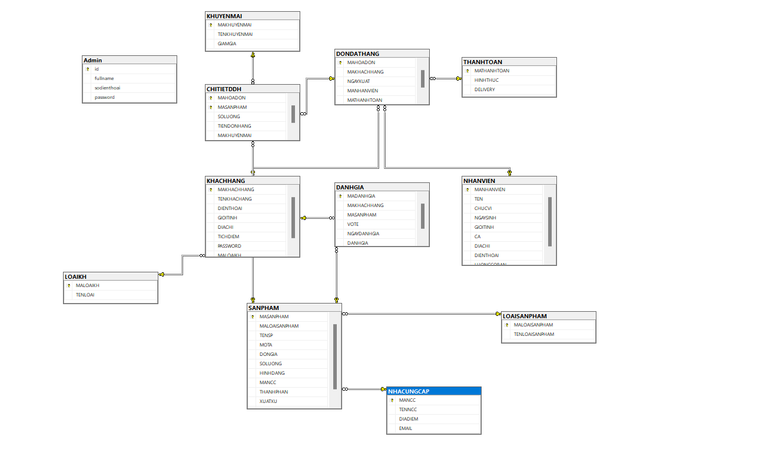Đây là sơ đồ ban đầu của hệ thống, nhưng vì chưa đủ khả năng để phát triển và mở rộng nên ta chỉ tập trung vào 4 bảng chính: ADMIN, NHANVIEN, SANPHAM, LOAISANPHAM.

2.3.4 Một số giao diện

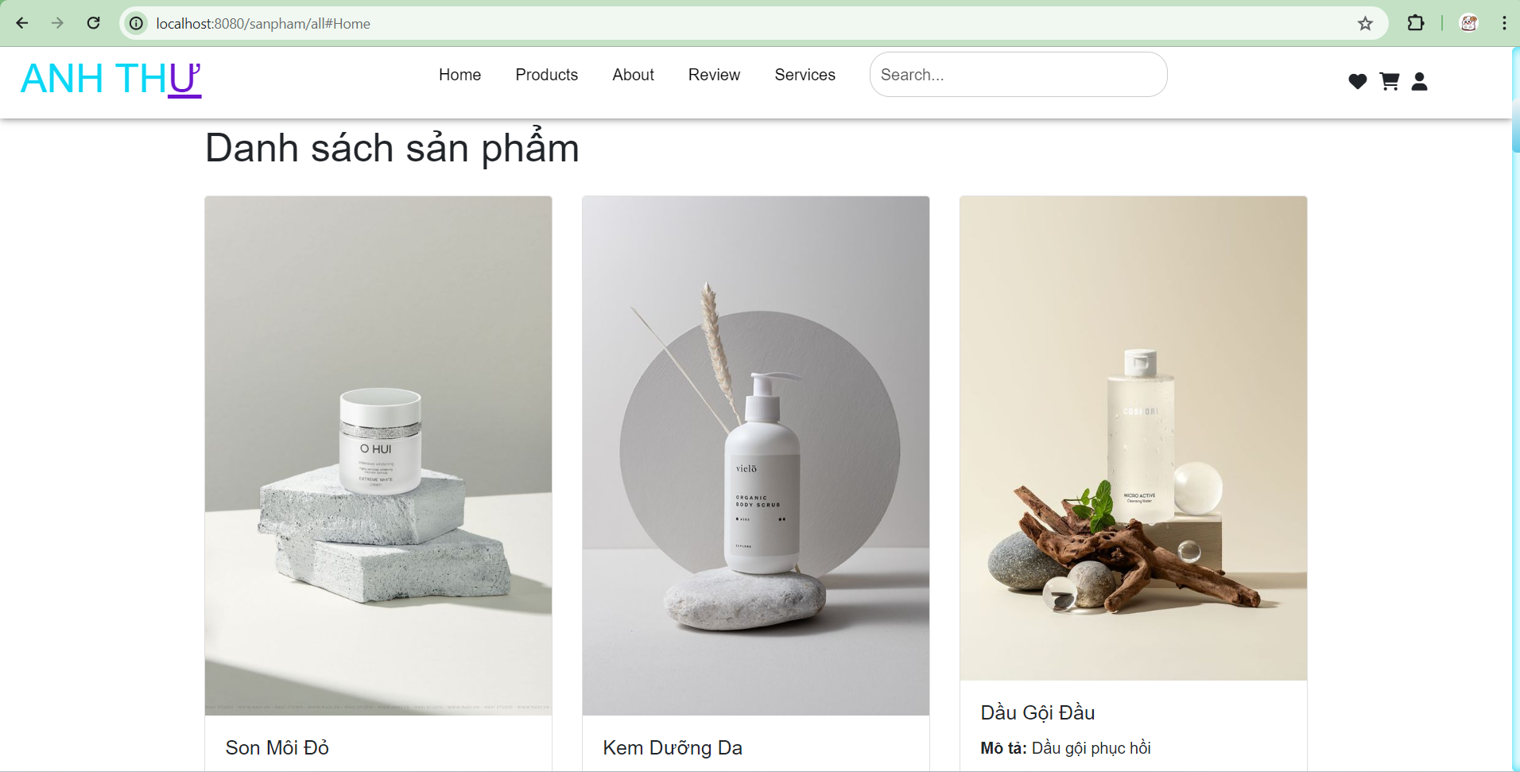

Hình 1 Giao diện trang chủ khách hàng

Để làm được việc này, em sử dụng phương thức findAll() được cung cấp sẵn từ JPA trong lớp SanPhamService để lấy toàn bộ danh sách sản phẩm.



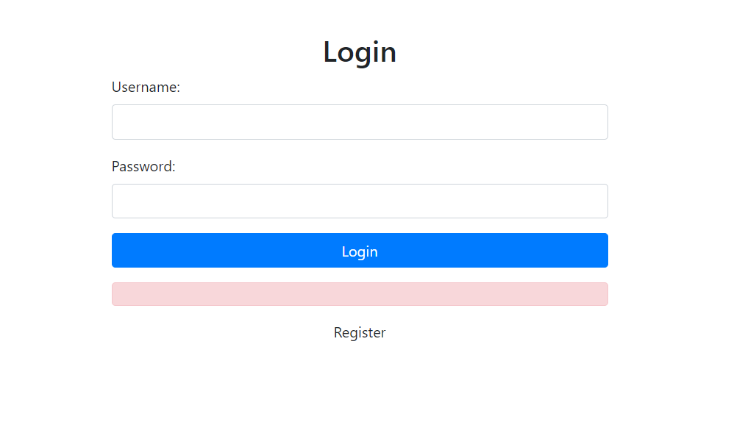

Hình 4 Giao diện trang đăng nhập

+ Đăng nhập: Tạo bảng User trong mysql để lưu trữ dư liệu user đã đăng nhập ( em không sử dụng xác thực mà chỉ lưu trữ dư liệu người dùng), để thực hiện được điều này em so sánh với user đã được lưu trước đó với user đang đăng nhập và so sánh để chúng có khớp với nhau không.

+ Đăng ký: Nếu không tìm thấy thông tin đăng nhập đã khớp, hệ thống sẽ yêu cầu user phải đăng ký ( không hỗ trợ đăng ký bằng gmail, fb, ...), các user phải tạo username và xác nhận mật khẩu 2 lần.

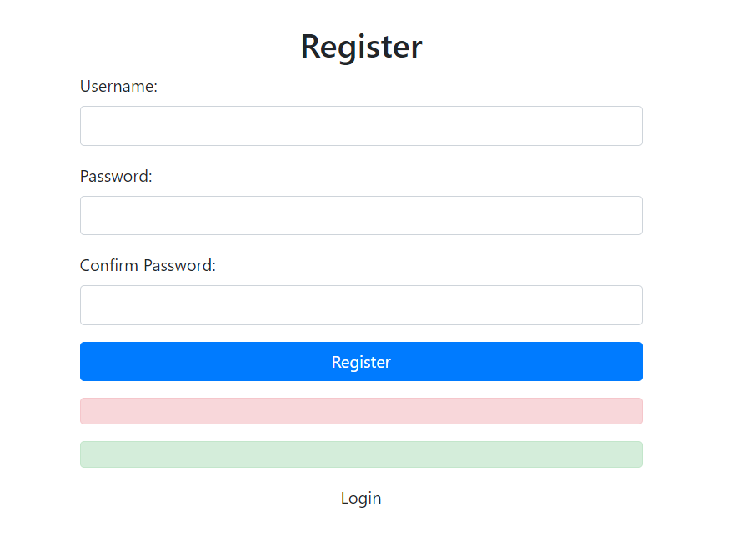

Hình 5 Giao diện trang đăng ký

+ Tìm kiếm sản phẩm: Để làm được việc này, em sử dụng phương thức findByNameContainingIgnoreCase(tenSanPham) không phân biệt người dùng nhập vào chữ hoa hay thường.



Hình 5 Giao diện tìm kiếm

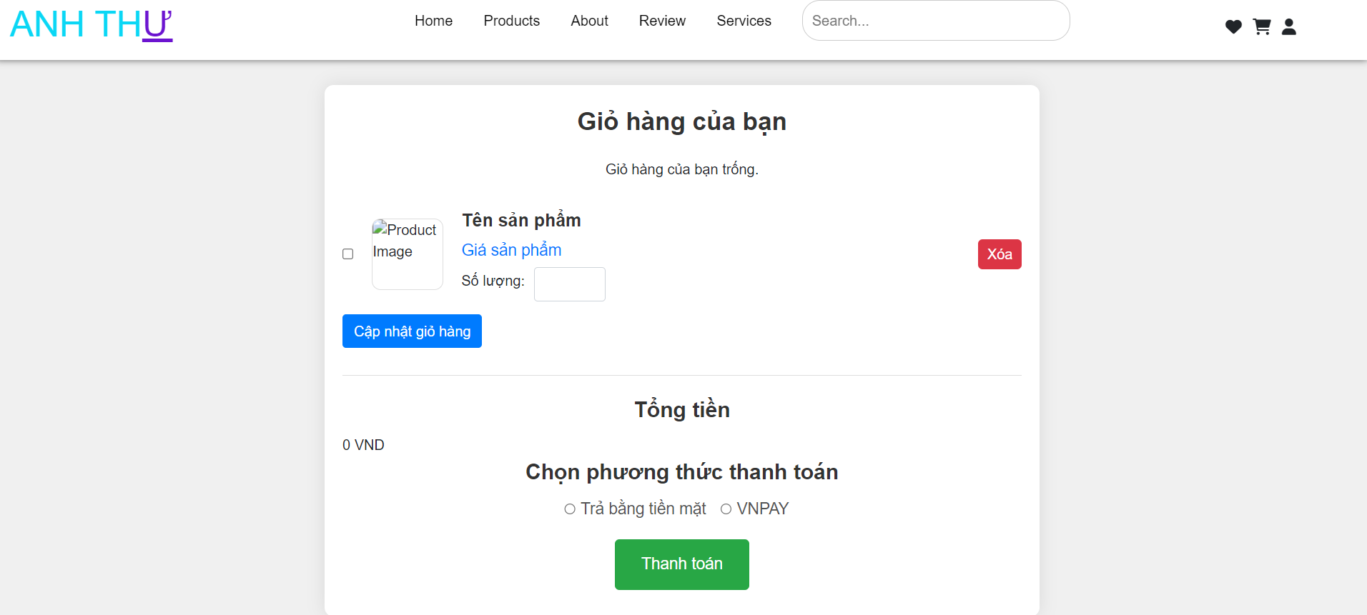

Hình 6 Giao diện giỏ hàng

+ Giỏ hàng: Để thêm sản phẩm vào giỏ hàng, em tạo 1 danh sách chứa các item trong giỏ hàng và khi user muốn thêm thì sẽ add vào danh sách, các sản phẩm sẽ được coi là các item trong giỏ hàng và được cập nhập thông tin và số lượng.

Khi người dùng thêm tiếp sản phẩm đã tồn tại trong giỏ hàng thì giá tiền sẽ tự động cập nhập.

Chương 3: Kết luận

3.1 Kết quả đạt được của đề tài:

* Website cửa hàng mỹ phẩm vẫn đang trong quá trình hoàn thành, cơ bản đã xây dựng được.
* Giao diện đẹp, màu sắc hài hòa, dễ nhìn, dễ sử dụng.
* Xây dựng được các chức năng cần thiết cho hệ thống: thêm, sửa, xóa thông tin.

3.2 Hạn chế của đề tài:

Một số chức năng như: Xử lý giỏ hàng, thanh toán vẫn chưa thực hiện được, hiển thị danh mục cho khách hàng, giao diện admin vẫn chưa xong.

3.3 Kết luận:

Từ những kiến thức đã được học, em đã hoàn thành website quản lý cửa hàng mỹ phẩm. Đây là một dự án mà tôi rất tâm huyết, bởi nó không chỉ là một bài tập để củng cố kiến thức mà còn là cơ hội để tôi áp dụng những gì đã học vào thực tế.

Website có đầy đủ các chức năng cần thiết để quản lý một cửa hàng mỹ phẩm, bao gồm: quản lý hàng hóa, quản lý khách hàng, quản lý đơn hàng,... Em đã cố gắng hết sức để website hoạt động ổn định và đáp ứng được nhu cầu của người dùng. Tuy nhiên, do kinh nghiệm thực tế còn hạn chế nên không tránh khỏi những thiếu sót. Em rất mong nhận được sự góp ý của thầy cô để website được hoàn thiện hơn. Em xin chân thành cảm ơn.

**Tài liệu tham khảo**

[1] Trang web HiepsiIT(<https://hiepsiit.com/detail/aspxmvc/asp-net-mvc>)

[2]Giáo trình ASP.NET MVC – GV. Bùi Chí Thành